**海外安全事件预警六月分析**

**本月概况**

* 国际公司健安部2013年6月1日-30日在海外安全事件动态跟踪及预警平台系统发布安全信息48条，其中官方预警7条。
* 重点关注国家其中伊拉克共发布19条（恐怖主义事件4条，证据骚乱引起的治安事件4条）；
* 尼日利亚共发布10条（恐怖主义事件4条,治安事件4，官方预警2条，）；
* 根据六月份安全事件走势高危国家有：伊拉克、尼日利亚。请去往当地前做好安全培训及防疫工作，听从当地公司、机构的安排不要脱离团队擅自行动。
* 中危国家有：菲律宾、印度尼西亚、巴布新几内亚、肯尼亚。请去往当地前做好安全培训，并在当地服从公司统一安排。

**预警信息**

本月共发布官方预警7条：尼日利亚2条；肯尼亚1条，印度尼西亚1条，巴布新几内亚1条，菲律宾1条，埃及1条。根据发布的预警信息当地公司都采取了相应的措施，提高了安保级别控制人员出入以应对安全事件发生。

* 【安全提示】驻拉各斯总领馆提醒领区公民和企业做好安全防范工作 2015/06/06

近日，“博科圣地”在博尔诺、阿达玛瓦等州发动多起自杀式爆炸恐怖袭击，致大量人员伤亡。驻拉各斯总领馆再次提醒领区中国公民和企业，高度重视安全工作，强化底线思维，避免前往博尔诺、约比、阿达玛瓦等州；同时，密切关注领区安全形势变化，并通过总领馆网站及微信公众号“拉各斯之声”及时了解安全动态，严格执行安全工作制度，加强对营地和施工作业现场的武装护卫，避免不必要的外出和前往公共场所及人员密集区域，确保人员财产安全。遇紧急情况请及时报警并拨打驻拉各斯总领馆领保协助电话：08056666116.

* 驻拉各斯总领馆提请领区侨胞加强个别案件多发地区安全防范工作 2015/06/10

近期，拉各斯州Festac周边地区发生多起恶性抢劫案件，抢匪在堵车路段敲碎车窗进行抢劫，部分同胞遭受严重财产损失和人身伤害。驻拉各斯总领馆已就此与该地区警局交涉要求采取切实有效措施制止该类事件再次发生，同时，也再次提请领区中资企业、侨胞合理安排出行时间和路线，尽量避免在个别案件多发地区夜行。密切关注领区及所在社区的安全形势变化，通过总领馆网站及微信公众号“拉各斯之声”及时了解安全动态。严格执行安全工作制度。若遇突发危险情况应以保证人员安全为前提，及时报警并拨打驻拉各斯总领馆领保协助电话：08056666116。

* + - * 提醒在印尼中国公民使用印尼盾交易

据报道，印尼央行近期出台数项措施鼓励印尼民众使用印尼盾交易，以稳定印尼盾汇率。根据印尼央行发布的17号/11/DKSP规定，无论是现金或者非现金交易都必须使用印尼盾，违者将面临监禁和大额罚款。中国驻棉兰总领馆再次提醒中国公民在印尼使用印尼盾交易和结账。

中国驻棉兰总领馆值班电话：+6282165631079，领事保护与协助电话：+6282165631070。

外交部全球领事保护与服务应急呼叫中心电话：+86-10-12308或+86-10-59913991。

* + - * 肯尼亚：拉穆地区：武装攻击事件突显出高度旅行风险，需要加强预防安保措施

疑似驻扎在索马里的伊斯兰激进团体青年党（al-Shabab）成员于6月 14日一早暂时性占领了曼加伊镇（Mangai，拉穆县），并在邻近的Baure （拉穆县）对武装兵营发动攻击，此攻击造成2名士兵和11名武装份子的死亡。这起事件突显出该县的高度旅行风险，若计划前往该区，必须加强预防安保措施。

旅行建议：前往高度旅行风险区域需加强预防安保措施。

若要前往上述区域，请联络国际SOS援助中心以获取具体行程建议。经常性前往或需于当地常驻的人员应参与恶劣环境培训课程，在该区旅行时才能轻易认知并应对各种威胁。

若情况允许，请避免陆路旅行；人员应尽量通过航空飞行方式旅行。进行车队护送时——尤其是由政府安保护卫队支援时，请尽量确保有安全上的支持，并于车辆之间保持适当距离。请对周遭环境提高警觉，尤其是在偏僻道路上或在安保部队人员周围时。若看到任何可疑活动或反常的地上骚动事件，请即刻向有关当局或护卫队带领者汇报。

请随时准备好对攻击事件做出回应；请寻找最近的躲避地点，并在您即将面临到危险时进行撤离，确保您的路线远离攻击地点。一旦到达安全区域，请坚守于所在地，立即告知他人（可能是项目协调人、安全支持、或安保部队成员）您的地点，并等待援助。

请预期邻近索马里边境的县份中安保措施会加强，因为当地时常发生武装和强盗攻击事件；请随身携带相关身份证明文件，以便于通过各个安保检查站。

* + - * 提醒在巴布亚新几内亚中国公民加强安全防范

中新网6月8日电 据中国领事服务网援引驻巴布亚新几内亚使馆网站消息，近期，巴布亚新几内亚部分省市的华侨华人和中资企业数次遭受武装抢劫，财产损失严重，个别中国公民还被殴打致伤。中国驻巴布亚新几内亚使馆提醒在巴新中国公民切实提高安全意识，采取积极防范措施，不在经营场所和住处储存大量现金，避免早出晚归、单独外出或前往偏僻地区。如遇紧急情况，请及时报警并与中国驻巴布亚新几内亚使馆联系寻求协助。

巴布亚新几内亚报警电话：112；3244331

中国驻巴布亚新几内亚使馆领保与协助电话:00675-73616048

外交部全球领事保护与服务应急呼叫中心电话：+86-10-12308或+86-10-59913991。

* + - * 提醒在菲律宾中国公民和机构加强防范

近期在菲律宾出现了谩骂、诬蔑、恐吓、威胁在菲中国公民、企业和机构的迹象。

中国驻菲律宾大使馆提醒在菲中国公民和机构，对有关过激语言乃至极端行为保持高度警惕，采取必要措施，确保人身和财产安全，避免遭受伤害和损失。

**重点关注国家曲线图**

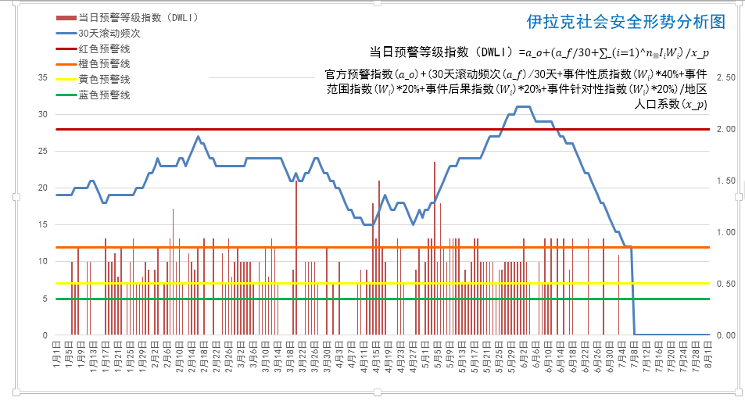

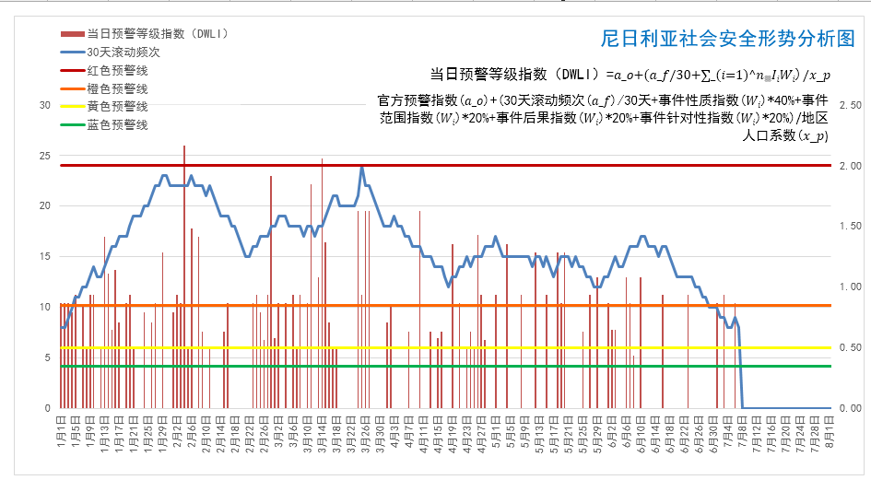

**备注：其他各国家安全事件曲线请参阅信息平台中具体内容。**